GEOGRAFI
Oppgave 3
Mål: kunne bruke i praksis kunnskapen om å finne på kartet forskjellige typer vannforekomster i naturparken. Kunne beskrive deres geografiske plassering.
Fag på tvers av oppgave: biologi, geografi.
Studer kartet. Hvilke vannforekomster finnes i naturparken? Hvor ligger de?
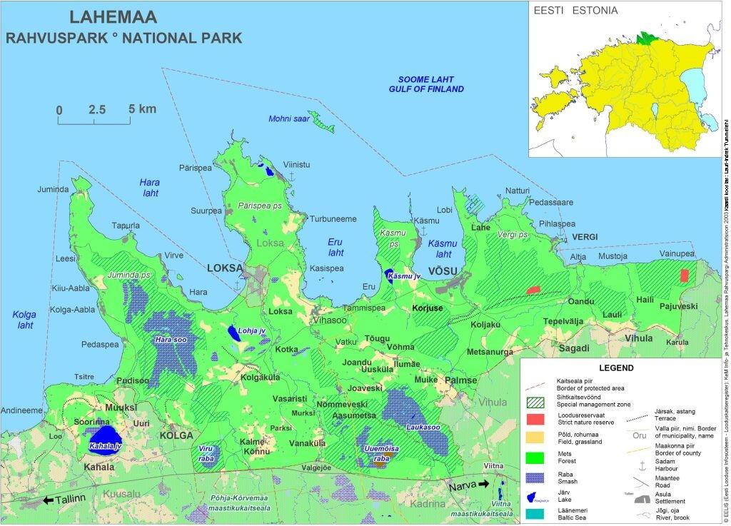
Elver :……………………………………………………………………………………………
………………………...…………………………………………………………………………
………………………...…………………………………………………………………………
………………………...…………………………………………………………………………
Innsjøer : …………………………………………………………………………………………
………………………...…………………………………………………………………………
………………………...…………………………………………………………………………
Myrer :…………………………………………………………………………………………
………………………...…………………………………………………………………………

